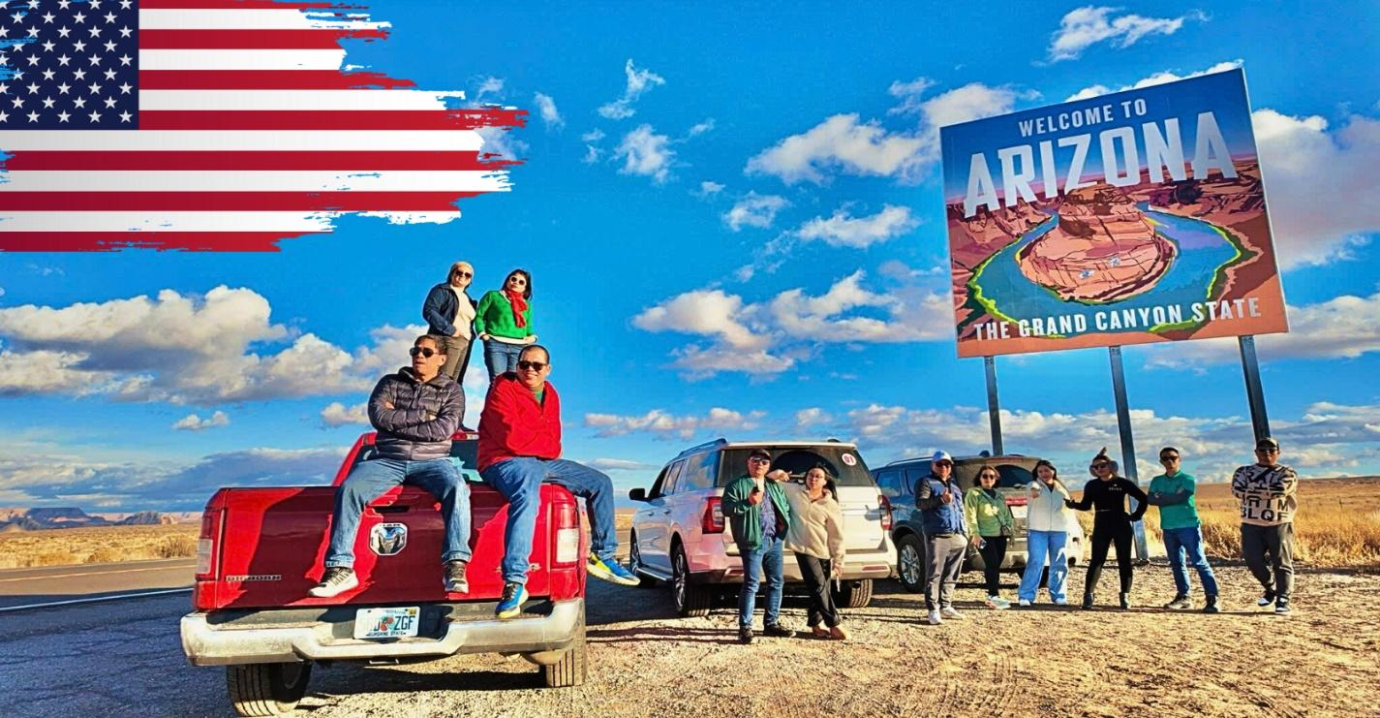
CARAVAN ROAD TRIP – PHƯỢT MỸ ĐÚNG CHẤT
LOS ANGELES – SAN DIEGO – HOLLYWOOD – LAS VEGAS – BRYCE CANYON – ANTELOPE – ROUTE 6666
THỜI GIAN: 9 NGÀY 8 ĐÊM
HÀNG KHÔNG: CHINA AIRLINES (CI)
KHỞI HÀNH: 06/04, 26/05
MÃ TOUR: CT01
***
Kính gửi Quý khách,
Chúng tôi hân hạnh giới thiệu hành trình “Đi & Sống Đúng Chất Phượt Mỹ” – chuyến đi dành cho những tâm hồn yêu tự do, thích khám phá và muốn trải nghiệm nước Mỹ theo cách thật khác biệt.
Hành trình đưa Quý khách băng qua những cung đường đẹp nhất miền Tây Hoa Kỳ: từ Los Angeles năng động, San Diego tràn ngập nắng gió, Hollywood rực rỡ ánh đèn, đến Las Vegas – “thành phố không ngủ” đầy sắc màu. Tiếp nối là những khung cảnh thiên nhiên ngoạn mục: Bryce Canyon hùng vĩ, Antelope Canyon huyền ảo, và Route 66 – con đường huyền thoại biểu tượng của tinh thần phượt và tự do bất tận.
Không chỉ là một chuyến du lịch, đây là hành trình sống trọn từng khoảnh khắc, hòa mình vào thiên nhiên, cảm nhận nhịp sống Mỹ theo cách chân thật và phóng khoáng nhất – đúng tinh thần “phượt Mỹ” đích thực.
Hãy cùng chúng tôi lên đường – khám phá – và sống đúng chất phượt Mỹ!
ĐẶC ĐIỂM NỔI BẬT CỦA CHƯƠNG TRÌNH TOUR:
✔ Hàng không China Airines (CI) tiêu chuẩn 5 sao*
✔ Xe đưa đón hiện đại
✔ Hướng dẫn viên chuyên nghiệp suốt tuyến
✔ Các bữa ăn sắp xếp đa dạng từ cơm Việt Nam, thịt bò Mỹ, Buffet Quốc tế, Korean BBQ,…..
✔ Đặc biệt một bữa tôm hùm Mỹ dành tặng Quý khách
✔ Tiêu chuẩn dịch vụ khách sạn 3-4* tiêu chuẩn Mỹ.
✔ Tư vấn và hỗ trợ thủ tục visa Mỹ chuyên nghiệp,tỷ lệ đạt visa cao
✔ Lịch trình tối ưu những điểm đến hấp dẫn:
- Los Angeles – Kinh đô điện ảnh Hollywood, nơi hòa quyện giữa hiện đại, nghệ thuật và nét phóng khoáng của miền Tây nước Mỹ.
- Las Vegas – “Thành phố không ngủ” rực rỡ ánh đèn, thiên đường giải trí bậc nhất thế giới.
- Bryce Canyon & Antelope Canyon – Hai kỳ quan thiên nhiên hùng vĩ của miền Tây nước Mỹ, nơi những vách đá sa thạch rực sắc cam đỏ, tạo hình độc đáo qua hàng triệu năm phong hóa – điểm đến mơ ước của mọi tín đồ khám phá và nhiếp ảnh.
- Lake Powell – Hồ nước nhân tạo tuyệt đẹp giữa vùng sa mạc Utah–Arizona, nổi bật với làn nước xanh ngọc bích uốn lượn quanh các vách đá đỏ rực, khung cảnh ngoạn mục như tranh vẽ.
- Route 66 – Con đường huyền thoại xuyên nước Mỹ, biểu tượng của tự do và hành trình khám phá bất tận, điểm check-in không thể bỏ qua của du khách toàn cầu.

LỊCH TRÌNH TOUR:
Ngày | Điểm đến | Khách sạn dự kiến
1 | Hà Nội/HCM - Taipei – Los Angeles | Nghỉ đêm trên máy bay
2 | San Diego – Tijuana Mexico – Orange County | Nghỉ đêm tại khách sạn
3 | Hollywood – Seven Magic Mountains – Las Vegas | Nghỉ đêm tại khách sạn
4 | Thung lũng lửa – Bryce Canyon Park | Nghỉ đêm tại khách sạn
5 | Bryce Canyon - Antelope | Nghỉ đêm tại khách sạn
6 | Hẻm Móng Ngựa – Glen Canyon Dam – Lake Powell | Nghỉ đêm tại khách sạn
7 | Page – Flagstaff – Phoenix | Nghỉ đêm tại khách sạn
8 | Phoenix – Taipei | Nghỉ đêm trên máy bay
9 | Taipei – Hà Nội/ HCM

NGÀY 01 | HÀ NỘI/ HCM – TAIPEI – LOS ANGELES  (ĂN NGHỈ TRÊN MÁY BAY)

Buổi sáng:
- Các thành viên đoàn khảo sát Cộng đồng PHƯỢT MỸ tập trung tại sân bay Nội Bài (Hà Nội) hoặc Tân Sơn Nhất (TP.HCM), làm thủ tục khởi hành chuyến bay đến Los Angeles – trung tâm khởi đầu của hành trình khảo sát miền Tây nước Mỹ, đoàn quá cảnh tại Taipei (Đài Loan).
Buổi chiều:
- Đến sân bay Ontario, Los Angeles, hoàn tất thủ tục nhập cảnh Hoa Kỳ.
Ban tổ chức đón đoàn tại sân bay và đưa về khách sạn hoặc Airbnb Private House nhận phòng nghỉ ngơi.
- Quý khách tự do khám phá khu vực lân cận hoặc nghỉ ngơi sau chuyến bay dài.
BUỔI TỐI – GẶP MẶT VÀ KẾT NỐI CỘNG ĐỒNG PHƯỢT MỸ
BTC Cộng đồng Phượt Mỹ trân trọng tổ chức bữa tổi chào mừng và kết nối các thành viên.
- THÔNG TIN HỮU ÍCH
- Khách sạn hoặc Airbnb Private House
- Xe đón sân bay: 01 lượt theo giờ cố định (18:00)
- Các bữa ăn: Ăn tối nhẹ.

NGÀY 02 | SAN DIEGO – TIJUANA MEXICO – ORANGE COUNTY  (ĂN NGHỈ TẠI KHÁCH SẠN/ HOMESTAY)

07h00: Bắt đầu hành trình – Ăn sáng: Bữa sáng đơn giản kiểu miền Tây Hoa Kỳ.
08h30: Nhận xe & khởi hành chinh phục cung đường đầu tiên. Các “Cơ trưởng Phượt Mỹ” chính thức nhận bàn giao xe 5–7 chỗ, nghe hướng dẫn an toàn & quy tắc giao thông cơ bản tại Mỹ.
09h30: Đoàn xuất phát theo hướng khởi hành từ Los Angeles về San Diego
Sau bữa sáng, đoàn lên đường đến San Diego – thành phố ven biển được mệnh danh là “viên ngọc xanh của miền Nam California”.
LỰA CHỌN 1: SAN DIEGO & OUTLET SHOPPING EXPERIENCE
“Thư giãn – mua sắm – tận hưởng không khí biển Nam California.”
Tham quan & trải nghiệm:
- Las Americas Premium Outlets – thiên đường mua sắm lớn nhất miền Nam California, sát biên giới Mỹ – Mexico, nơi hội tụ hơn 120 thương hiệu nổi tiếng (Coach, Michael Kors, Levi’s, Nike, Guess…).
- Tự do săn sale, mua quà tặng, và tận hưởng không khí tươi trẻ, phóng khoáng của miền biển San Diego.
Ăn trưa tự do:
- Thưởng thức các món đặc trưng vùng biển như tacos cá, burger kiểu Mỹ, hoặc hải sản tươi sống trong khu ẩm thực địa phương. Chờ nhập đoàn đi Mexico quay trở lại Mỹ sau bữa trưa.
LỰA CHỌN 2: SAN DIEGO & TIJUANA – HÀNH TRÌNH VƯỢT BIÊN MỸ – MEXICO - PHỤ THU 100USD/NGƯỜI
(Bao gồm bữa trưa Mexico, ca nhạc, bia Mexico, xe đưa đón đầu Tijuana về biên giới)
🌎 Chuyến tham quan đặc biệt:
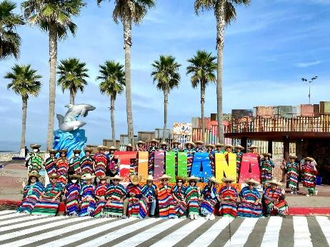
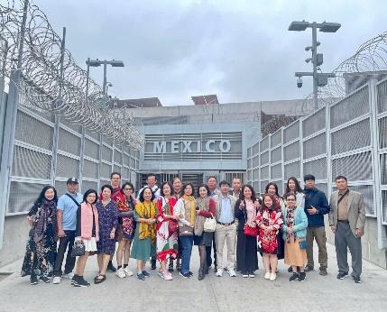
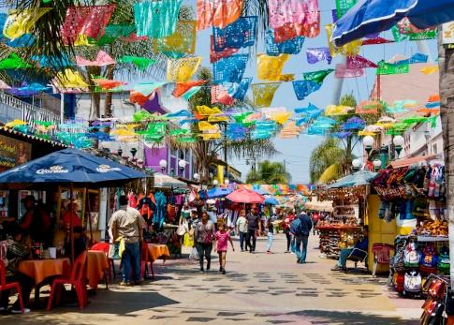
- Di chuyển qua cửa khẩu San Ysidro – biên giới tấp nập nhất thế giới giữa Mỹ và Mexico. Đến Tijuana, Mexico, thành phố nổi tiếng với âm nhạc đường phố, nghệ thuật tường tranh (street art) và văn hóa Latin sôi động.

🎶 Trải nghiệm văn hóa Mexico:
- Thưởng thức ẩm thực truyền thống Mexico: tacos, burrito, margarita...
- Giao lưu cùng nghệ sĩ đường phố, khám phá chợ địa phương và các cửa hàng thủ công mỹ nghệ đầy màu sắc.
- Tự do chụp ảnh, mua quà lưu niệm mang đậm nét Mexico.
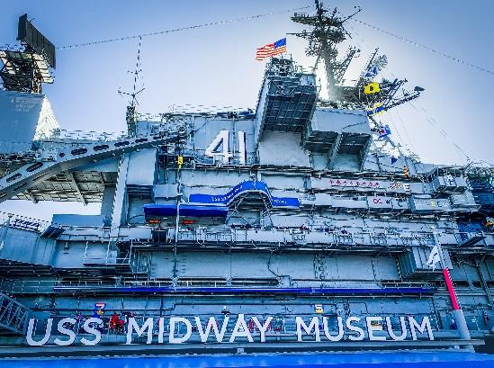
14h30: Tham quan San Diego Bay – Seaport Village – USS Midway Museum (bên ngoài), check-in bên bờ vịnh San Diego lộng gió – nơi neo đậu tàu sân bay USS Midway huyền thoại.
Nhập đoàn tại San Diego – di chuyển về lại Quận Cam - Orange County.
19h00: Đoàn ăn tối và về khách sạn/homestay nghỉ ngơi.

Lưu trú: Khách sạn (3*–4*)/ AirBnB/ Homestay / Ăn uống: sáng + tối
Phương tiện: Xe tự lái 5–7 chỗ (Caravan xuyên bang Utah – Nevada)

NGÀY 03 | HOLLYWOOD – SEVEN MAGIC MOUNTAINS – LAS VEGAS  (ĂN NGHỈ TẠI KHÁCH SẠN/ HOMESTAY)

07h00: Ăn sáng & khởi hành đi Los Angeles.
Các “cơ trưởng” tiếp tục nổ máy tiến theo hướng Tây Nam về Los Angeles – trung tâm văn hóa và điện ảnh của nước Mỹ, hành trình hôm nay hứa hẹn là một trong những cung đường đẹp nhất, kết hợp giữa thiên nhiên, nghệ thuật và thành phố hoa lệ.
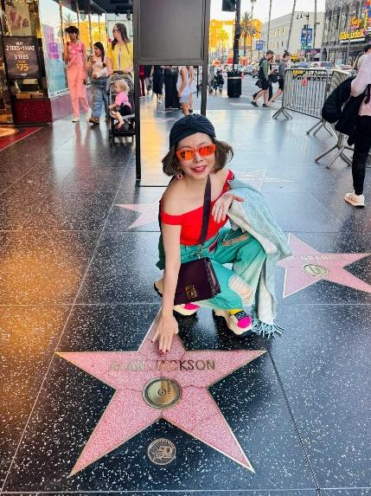
09h30: Tham quan HOLLYWOOD – “Kinh đô điện ảnh thế giới”
Buổi chiều, đoàn cùng nhau khám phá:
🎬 Đại lộ Danh vọng (Walk of Fame) – nơi lưu dấu hơn 2.600 ngôi sao nổi tiếng.
🎥 Nhà hát Dolby & TCL Chinese Theatre – nơi tổ chức lễ trao giải Oscar danh giá.
13h00: Tự túc ăn trưa & tiếp tục di chuyển xuyên sa mạc Mojave hướng tới Las Vegas.
15h30: Check-in tại SEVEN MAGIC MOUNTAINS – “Bảy ngọn núi sắc màu giữa sa mạc”
Điểm dừng đầu tiên là Seven Magic Mountains, tác phẩm nghệ thuật đương đại nổi tiếng với bảy cột đá cao rực rỡ sắc màu nằm giữa sa mạc Nevada.
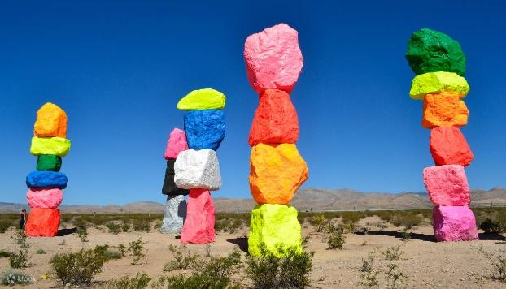
17h30: Check-in LAS VEGAS – Thành phố ánh sáng với những ánh đèn neon rực rỡ, casino lung linh và âm nhạc sôi động mở ra một thế giới hoàn toàn khác biệt.
Đoàn nhận phòng khách sạn trung tâm, nghỉ ngơi, sau đó tự do khám phá Vegas by night.
✨ Gợi ý buổi tối:
- Tham quan Fremont Street, trải nghiệm show ánh sáng LED trên trần phố đi bộ.
- Ghé Las Vegas Strip để ngắm đài phun nước Bellagio và chụp ảnh với mô hình Eiffel thu nhỏ.

Lưu trú: Khách sạn (3*–4*)/ AirBnB/ Homestay / Ăn uống: sáng + tối
Phương tiện: Xe tự lái 5–7 chỗ (Caravan xuyên bang Utah – Nevada)

NGÀY 04 | THUNG LŨNG LỬA – BRYCE CANYON  (ĂN NGHỈ TẠI KHÁCH SẠN/ HOMESTAY)

07h00: Ăn sáng & khởi hành – Tạm biệt Las Vegas, hướng về Utah.
08h30: Tiếp tục hành trình – Di chuyển về St. George.
Đoàn tiếp tục lái xe hướng về thành phố St. George – cửa ngõ phía Nam bang Utah,
09h30: Khám phá THUNG LŨNG LỬA (VALLEY OF FIRE STATE PARK)
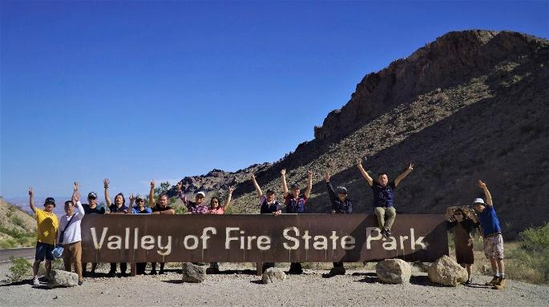
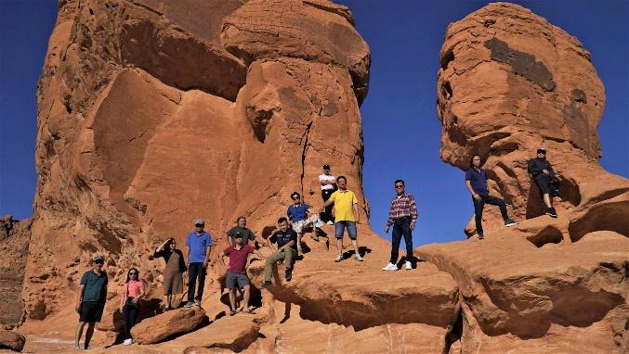
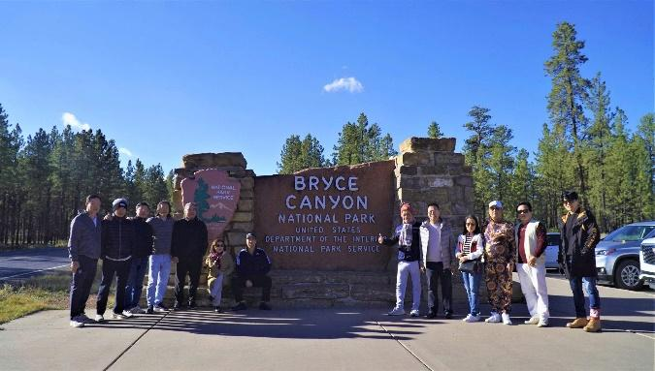
- Công viên tiểu bang nổi tiếng với những dãy núi đá sa thạch đỏ rực như bốc cháy khi ánh nắng chiếu vào. Đây là một trong những điểm quay phim Hollywood nổi tiếng nhất và là nơi không thể bỏ lỡ trong hành trình phượt miền Tây nước Mỹ.
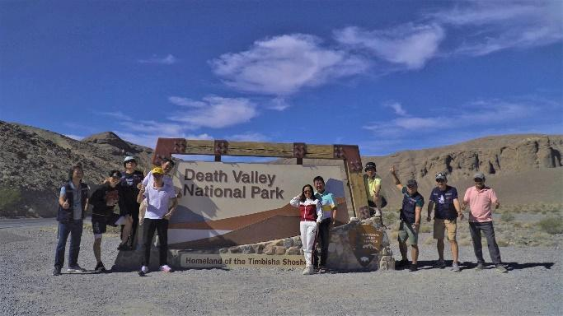
- Hoạt động nổi bật:
- Check-in tại Elephant Rock, Fire Wave và Atlatl Rock
Buổi trưa, đoàn tự do ăn uống nhanh và tiếp tục di chuyển đi St. George và Bryce Canyon
- Đoàn đến Bryce Canyon National Park, một trong những công viên quốc gia đẹp nhất nước Mỹ, nổi tiếng với hàng ngàn khối đá sa thạch nhọn cao vút gọi là “Hoodoos”.
17h00: Đoàn nhận phòng khách sạn cổng vườn nghỉ ngơi, sau đó tự do khám phá.
18h30: Ăn tối & nghỉ ngơi.
Lưu trú: Khách sạn (3*–4*)/ AirBnB/ Homestay / Ăn uống: sáng + tối
Phương tiện: Xe tự lái 5–7 chỗ (Caravan xuyên bang Utah – Nevada)

NGÀY 05 | BRYCE CANYON – ANTELOPE  (ĂN NGHỈ TẠI KHÁCH SẠN/ HOMESTAY)

07h00: Ăn sáng, tham quan Bryce Canyon & khởi hành đi Hẻm núi Linh Dương
09h00: Tham quan Vườn Quốc Gia Bryce Canyon – “Thung lũng đá thần tiên”
Đoàn vào Bryce Canyon National Park, một trong những công viên quốc gia đẹp nhất nước Mỹ, nổi tiếng với hàng ngàn khối đá sa thạch nhọn cao vút gọi là “Hoodoos”.
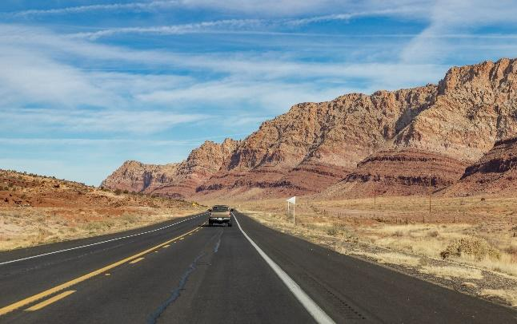
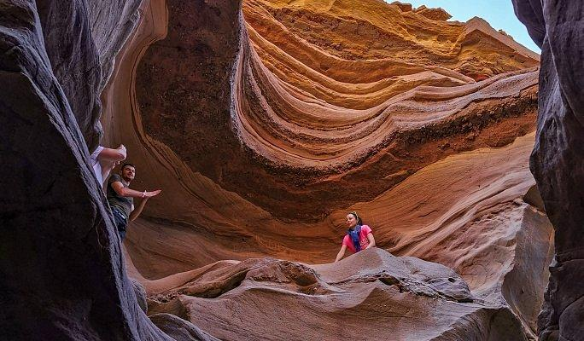
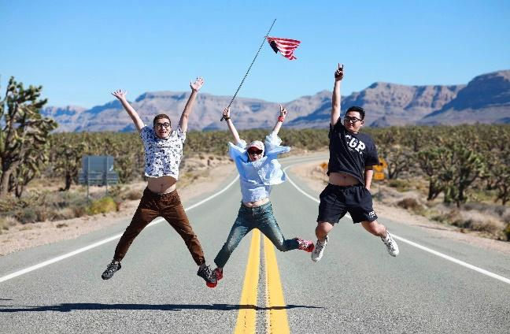
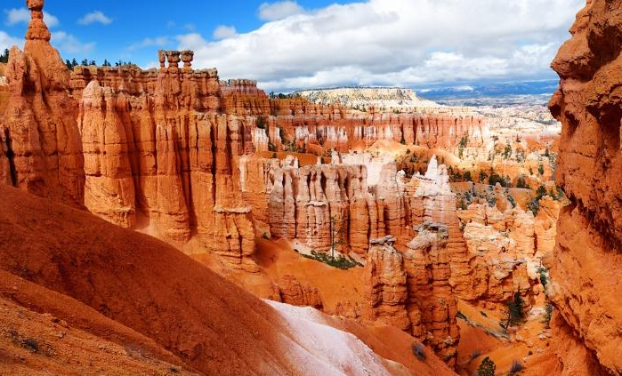
Màu cam, đỏ, trắng của đá phản chiếu ánh nắng tạo nên bức tranh thiên nhiên ngoạn mục, khiến ai cũng phải thốt lên “Wow!”

📸 Gợi ý:
- Leo bộ nhẹ nhàng xuống khu vực Sunset Point hoặc Navajo Loop Trail.
- Quay clip hoặc chụp ảnh đoàn Caravan trên nền toàn cảnh thung lũng – những thước phim đậm chất American Adventure.
🚗 Trải nghiệm nổi bật:
- Lái xe qua cung đường cao nguyên đẹp nhất miền Tây – Highway 89.
- Check-in các điểm dừng cảnh quan tự nhiên dọc đường như Red Canyon hoặc Tropic Valley.
12h00: Ăn trưa nhanh (tự túc)
14h30: Đoàn tiếp tục lái xe về phía thị trấn Page, trung tâm của những kỳ quan thiên nhiên nước Mỹ như Hẻm Linh Dương (Antelope Canyon) và Hẻm Móng Ngựa (Horseshoe Bend).

16h30: Check-in & chuẩn bị bữa tối
- Cả đoàn nhận phòng tại Homestay/ Private House, mọi người cùng ghé siêu thị địa phương mua nguyên liệu, cùng nhau nấu ăn, chia sẻ câu chuyện, và thưởng thức bữa tối quây quần như một gia đình. Đây là nét đặc trưng trong hành trình “Phượt Mỹ” – cùng sống, cùng trải nghiệm, cùng kết nối.
Lưu trú: Khách sạn (3*–4*)/ AirBnB/ Homestay / Ăn uống: sáng + tối
Phương tiện: Xe tự lái 5–7 chỗ (Caravan xuyên bang Utah – Nevada)

NGÀY 06 | HẺM MÓNG NGỰA – GLEN CANYON DAM – LAKE POWELL  (ĂN NGHỈ TẠI KHÁCH SẠN/ HOMESTAY)

Buổi sáng:
07h00: Ăn sáng – Chuẩn bị cho ngày trải nghiệm kỳ quan thế giới
- Các thành viên cùng nhau chuẩn bị và dùng bữa sáng nhẹ tại khu nhà nghỉ, thưởng thức cà phê nóng, trò chuyện và chia sẻ cảm xúc sau ngày đầu tiên cầm lái. Đây là lúc các tay lái làm quen thêm với cung đường, xe và tinh thần đồng đội của đoàn Phượt Mỹ.
09h30: Khám phá HẺM LINH DƯƠNG (ANTELOPE CANYON)
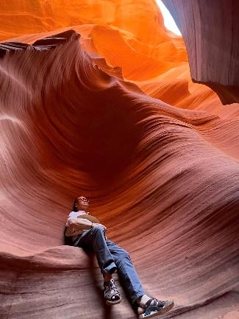
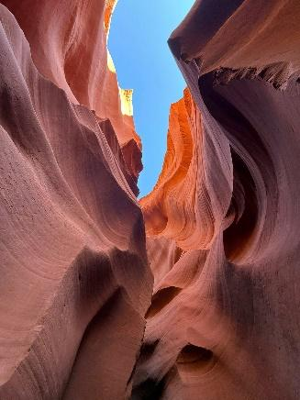
- Đoàn di chuyển đến điểm tham quan nổi tiếng nhất của Page – Antelope Canyon, nơi những dải sáng chiếu qua khe đá tạo nên khung cảnh siêu thực, được ví như “thánh đường của nhiếp ảnh gia”.
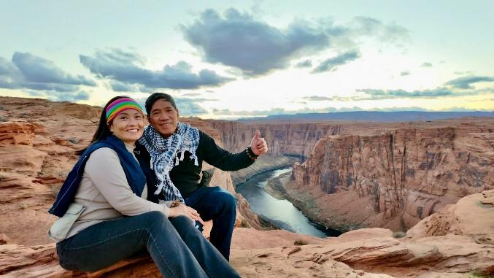
- Các thành viên sẽ được hướng dẫn viên bản địa Navajo dẫn đường, khám phá từng góc ảnh tuyệt đẹp – nơi ánh sáng, đá và cát hòa quyện thành kiệt tác.
📸 Gợi ý: Chuẩn bị máy ảnh hoặc điện thoại sạc đầy pin – đây là điểm chụp hình đẹp nhất hành trình!
11h30: Ăn trưa nhẹ (tự túc) tại trung tâm thị trấn Page, nơi có nhiều quán ăn địa phương phong cách miền Tây – từ burger, salad, đến món Mexico đặc trưng.
13h30: Chinh phục Đập thủy điện Glen Canyon Dam & HẺM MÓNG NGỰA (HORSESHOE BEND) – nơi dòng sông Colorado uốn lượn như móng ngựa giữa lòng vực sâu hơn 300m, một trong những biểu tượng bất hủ của miền Tây Hoa Kỳ.
18h30: BBQ ĂN TỐI & TỔNG KẾT HÀNH TRÌNH.
- Đoàn cùng nhau tổ chức BBQ ngoài trời ngay tại homestay tổng kết hành trình và chia sẻ trải nghiệm cùng nhau.
Lưu trú: Khách sạn (3*–4*)/ AirBnB/ Homestay / Ăn uống: sáng + tối
Phương tiện: Xe tự lái 5–7 chỗ (Caravan xuyên bang Utah – Nevada)

NGÀY 07 | PAGE – FLAGSTAFF – PHOENIX  (ĂN NGHỈ TẠI KHÁCH SẠN/ HOMESTAY)

07h00: Ăn sáng: Các thành viên cùng nhau nấu bữa sáng và check out.
08h30: Khởi hành về Phoenix - thủ phủ tiểu bang Arizona.
- Đoàn xuất phát theo hướng Bắc, bắt đầu hành trình trên cung đường huyền thoại Route 66 – biểu tượng của giấc mơ Mỹ.
- Trên đường đi, đoàn dừng chân tại thị trấn Flagstaff – một điểm giao giữa sa mạc và rừng thông, nơi lưu giữ tinh thần hoang dã và cổ điển của miền Tây nước Mỹ.
✨ Điểm nhấn trong ngày:
- Lái xe xuyên qua cao nguyên Arizona, ngắm cảnh núi đá đỏ hùng vĩ.
- Ghé các Route 66 Landmarks, check-in biển hiệu cổ điển, trạm xăng retro, xe cổ, và quán cà phê phong cách cowboy.
12h00: Ăn trưa nhanh (tự túc)
- Tự do thưởng thức ẩm thực địa phương tại Flagstaff – từ hamburger kiểu Mỹ, pizza lò gạch đến các món Mexico đặc trưng.
14h30: Đoàn tiếp tục lái xe về phía thành phố Phoenix, trung tâm để mua sắm hàng hóa, đồ lưu niệm.
17h30: Ăn bữa tối tại nhà hàng
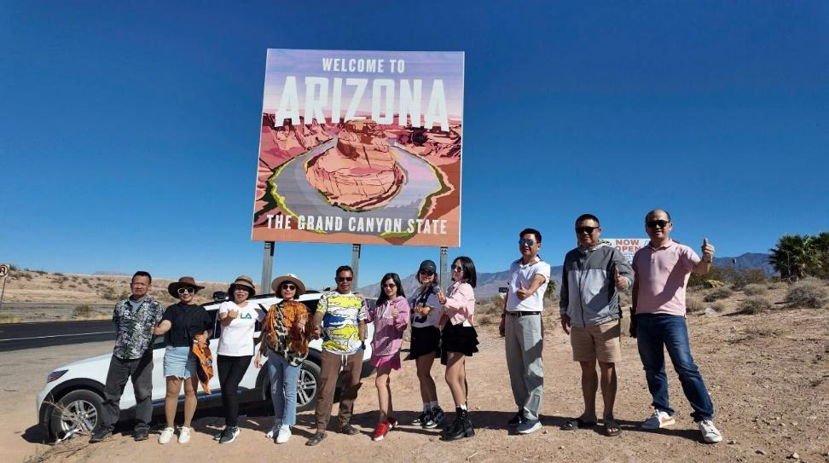
- Sau chuyến tham quan, đoàn khởi hành ra sân bay Phoenix Airport, kết thúc hành trình “Phượt Mỹ –Caravan Experience 2026.”
“Không chỉ là chuyến đi, mà là hành trình mở ra cơ hội – từ trải nghiệm,
cảm xúc đến hợp tác thực tế.”
21h30: Lên chuyến bay về Việt Nam.

NGÀY 08 & 09 | PHOENIX – TAIPEI – HÀ NỘI/ HCM  (ĂN NGHỈ TRÊN MÁY BAY)

Buổi sáng:
Đoàn hạ cánh xuống sân bay Đài Bắc, quý khách làm thủ tục đổi máy bay và đợi nối chuyến:
Lựa chọn 1: Các thành viên làm evisa Đài Loan và chủ động bắt tàu điện hoặc xe buýt vào Đài Bắc và quay lại sân bay.
Lựa chọn 2: Mua sắm hàng hóa miễn thuế tại sân bay, tự do thưởng thức các món ăn ngon và shopping (nối chuyến dài khoảng 8-9 tiếng do đường bay mới khai thác chưa tối ưu được giờ nối chuyến đẹp).
Buổi chiều:
1. Đáp chuyến bay trở lại Hà Nội (khoảng hơn 2h30p bay) & TP.HCM (khoảng hơn 3h bay)
2. Về đến sân bay Nội Bài/ Tân Sơn Nhất, quý khách hoàn tất thủ tục nhập cảnh lại Việt Nam và nhận hành lí, hàng hóa kí gửi.
3. Chia tay và kết thúc chương trình.

KẾT THÚC CHƯƠNG TRÌNH THAM QUAN VÀ KHÁM PHÁ NƯỚC MỸ!
GIÁ DỊCH VỤ BAO GỒM:
- Vé máy bay quốc tế chặng HANOI/HCMC - LOS ANGELES – HANOI/HCMC (Hàng không quốc tế China Airlines - CI )
- Thuế sân bay các chặng quốc tế, phụ thu nhiên liệu hàng không, mức phí này có thể thay đổi dựa vào thông báo của hãng hàng không
- Phòng đôi/ ba tiêu chuẩn khách sạn 3 – 4* / AirBnB / Homestay tùy điểm phù hợp tại các điểm đến, khi lưu trú tại homestay sẽ sử dụng các loại phòng, giường, sofabed theo thực tế cung cấp.
- Chi phí điểm thăm quan các điểm trong chương trình đã ghi rõ và chi tiết.
- Chi phí thuê xe 5 – 7 chỗ chạy chương trình road trip caravan theo nhóm 4 người/ xe, yêu cầu các thành viên trên xe phải có tối thiểu 2 người biết lái xe, BTC sẽ chủ động sắp xếp loại xe phù hợp với điều kiện địa hình, thời tiết.
- Các bữa ăn sáng và tối tại các điểm đến đã bao gồm ( các bữa trưa thành viên đoàn tự túc tại các điểm đến)
- Xe của Ban Tổ Chức kiêm Trưởng đoàn hỗ trợ suốt hành trình tại Mỹ
- Phương tiện vận chuyển theo hành trình theo tiêu chuẩn xe Hoa Kỳ
- Bảo hiểm du lịch với mức bảo hiểm 50,000 USD
- 02 chai nước/người/ ngày tại Mỹ.
- Thuế
GIÁ KHÔNG BAO GỒM:
- Chi phí đồ uống trong các bữa ăn chính cũng như trong phòng khách sạn (nếu có quý khách tự thanh toán chi phí phát sinh)
- Các chi phí cá nhân khác phát sinh trong quá trình thực hiện như cước hành lí chặng nội địa Việt Nam hoặc các chặng bay quốc tế bị phát sinh.
- Chi phí xăng/dầu/bãi đỗ cho các xe caravan, các thành viên tự chủ động chia nhau (khoảng 100USD/người)
- Tiền TIP bồi dưỡng đội ngũ hậu cần và hỗ trợ CARAVAN (100USD/khách) sẽ thu trước khi thực hiện caravan.
- Các chi phí phát sinh liên quan đến hư hại xe trong suốt quá trình tham gia, việc thuê xe của BTC là xe đảm bảo tốt, khi thuê các cá nhân tự chịu trách nhiệm kiểm tra trước.
- Chi phí phạt (ticket) của cảnh sát giao thông địa phương khi vi phạm hoặc bị xe cảnh sát Mỹ kiểm tra (nếu có)
- Các chi phí cầu đường, bến bãi đỗ xe trong suốt quá trình tham gia caravan.
- Lệ phí & phí dịch vụ xin visa Mỹ, chi phí này không được hoàn lại dù bất cứ lí do gì kể cả đạt hay không đạt visa Mỹ.

CÁC CÂU HỎI VÀ TRẢ LỜI VỀ CHƯƠNG TRÌNH CARAVAN BỜ TÂY MỸ:
Câu hỏi 1: Tôi không biết lái xe (hoặc biết lái nhưng không giỏi) thì có tham gia tour Caravan & Roadtrip tại Mỹ cùng mọi người được không?
Trả lời: đa phần mọi người thích đi mà không biết hoặc dám lái xe, chúng tôi có dịch vụ người lái xe, bạn chỉ cần tham khảo chương trình nào rồi đăng kí sớm

Câu hỏi 2: Tôi không có bằng Quốc tế có lái được xe ở Mỹ không?
Trả lời: không cần, tuy nhiên nếu bạn muốn thì vẫn nên làm bằng lái xe quốc tế vừa để kỉ niệm, vừa yên tâm. Chúng tôi có chương trình tặng Bằng lái xe Quốc tế cho du khách đăng kí tham gia trước 3 tháng, sau đó dịch vụ là 120USD/người (nếu cần)

Câu hỏi 3: Có giới hạn tuổi tác, sức khỏe tham gia loại hình này không?
Trả lời: không hoàn toàn, tuy nhiên những người cao tuổi và sức khỏe yếu, nhiều bệnh lâu năm như tim mạch, tiểu đường, huyết áp, thị lực kém...thì không nên tham gia.

Câu hỏi 4: Tôi không có bằng lái và thẻ tín dụng thì sao không?
Trả lời: nếu bạn không đăng kí lái xe thì không sao vì bằng lái và thẻ tín dụng giành cho những người lái cam kết không để vi phạm và chấp nhận bồi hoàn nếu bị hư hại hoặc sự cố xe do mình gây ra.

Câu hỏi 5: Chương trình caravan có gì hay hơn tour thông thường?
Trả lời: chắc chắn là hay hơn rất rất nhiều và độc đáo hơn, các địa danh thắng cảnh đẹp, nơi đến trong tour caravan thì tour thường gần như không có cơ hội đến vì liên quan đến vận chuyển và loại hình trải nghiệm khác nhau. Tour thông thường chủ yếu là chạy trong thành thị, thăm quan là phụ, ăn nghỉ, mua sắm là chính.

Câu hỏi 6: Tôi không có bằng lái hoặc không biết lái có thể đăng kí chạy thử trong quá trình đi caravan không?
Trả lời: Chúng tôi không khuyến khích và hạn chế các việc đó xảy ra để tuân thủ pháp luật và an toàn cho tất cả mọi người xung quanh.

Câu hỏi 7: Các xe liên lạc và hướng dẫn nhau như thế nào trong quá trình đi caravan ?
Trả lời: BTC sẽ cung cấp bộ đàm kết nối tốt, bản đồ GPS (điện thoại) cho các hành trình hàng ngày để đảm bảo mọi người đi dễ dàng.

Câu hỏi 8: Bao nhiêu người thì chương trình sẽ khởi hành ?
Trả lời: Vì tính chất là trải nghiệm tự bản thân và di chuyển bằng xe cá nhân, nhiều chi phí vận hành...các tour caravan chỉ khởi hành khi đủ số lượng tối thiểu 15 người hoặc 4 xe ô tô.

Câu hỏi 9: Lứa tuổi nào thì được lái xe bên Mỹ?
Trả lời: Đúng độ tuổi pháp luật quy định là trên 18 tuổi và được học hành, đào tạo bài bản, được cấp bằng đúng quy định, không có trường hợp ngoại lệ.

Câu hỏi 10: Có giới hạn tuổi tác, sức khỏe tham gia loại hình này không?
Trả lời: Không hoàn toàn, tuy nhiên những người cao tuổi và sức khỏe yếu, nhiều bệnh lâu năm như tim mạch, tiểu đường, huyết áp, thị lực kém...thì không nên tham gia.

Câu hỏi 11: Vợ chồng tôi không thích ngồi chung xe với người lạ, có giải pháp nào không?
Trả lời: Quy định là 4 người/xe 5-7 chỗ, nếu bạn thích đi riêng tư và ít người hơn cũng không vấn đề gì, bạn chỉ cần chi trả phụ thu tiền xe riêng thêm là 400USD/người.

Câu hỏi 12: Tôi muốn nâng cấp xe lên dòng xe sang hoặc mạnh mẽ hơn như Cadillac, GM, Ford F150 hoặc tương đương có được không?
Trả lời: Chắc chắn là được rồi, chúng tôi sẽ báo giá thêm chi phí nâng hạng xe theo yêu cầu của bạn, việc của bạn là hãy nói cho tôi biết sớm bạn muốn xe nào, chúng tôi sẽ phản hồi bạn ngay cả khả năng và kinh phí phát sinh, nếu bạn đồng ý chúng ta sẽ tiến hành thôi.

Câu hỏi 13: Nếu tôi đăng kí trải nghiệm lái, công ty có cần kiểm tra hay yêu cầu gì không ?
Trả lời: Chúng tôi khuyến khích việc tự nguyện và nghiêm túc khi tham gia vì bạn là người trực tiếp chạy xe và tham gia giao thông, nếu bạn không ổn mà vẫn cố gắng lái sẽ nhiều phức tạp cho bạn và những người liên quan.

Câu hỏi 14: Tôi tham gia và hủy bỏ chương trình giữa đường vì lí do sức khỏe thì có được hoàn hủy gì không?
Trả lời: Tùy điều kiện dịch vụ và thời điểm hủy, đa phần các dịch vụ tại Mỹ đã trả trước nên chúng tôi sẽ hoàn hủy các bữa ăn sau đó cho bạn.

Câu hỏi 15: Lái xe ở Mỹ có khó khăn không? người Việt hay có vướng mắc gì khi tham gia lái xe tại Mỹ?
Trả lời: Thực sự là lái xe bên Mỹ còn dễ hơn và thuận lợi hơn lái xe ở Việt Nam và rất an toàn vì đường xá, luật giao thông, đặc biệt là ý thức người tham gia giao thông rất tuyệt vời. Lo lắng của chúng tôi là không biết bạn có làm tốt được việc tuân thủ luật và quy định an toàn khi lái xe không mà thôi.

Câu hỏi 16: Nếu tôi lái xe và bị cảnh sát bắt thì sao?
Trả lời: Nếu bạn vi phạm luật và các quy định giao thông trong quá trình chạy xe sẽ bị cảnh sát địa phương tuýt còi ngay. Tùy vào mức độ vi phạm thì có thể bạn bị khiển trách, nhắc nhở hoặc nặng hơn là ăn phiếu phạt (ticket), điều này sẽ ảnh hưởng đến các vấn đề về xin visa Mỹ sau này của bạn nữa đấy.

Câu hỏi 17: Công ty có bao nhiêu tuyến chạy caravan Mỹ ?
Trả lời: Hiện tại chúng tôi đang tập trung khai thác và phát triển 6-8 tuyến đặc biệt hấp dẫn, độc đáo và quan trọng là các cung đường chạy phù hợp với người Việt Nam.

Câu hỏi 18: Tôi có phải đặt cọc chương trình caravan Mỹ sớm không ?
Trả lời: Có, nên đặt sớm để bạn được nhiều ưu đãi hơn (free bằng lái quốc tế cũng tới 3-4 triệu, chắc chắn bạn được tham gia hành trình đã chọn). Nếu muộn, bạn có thể lỡ thời điểm đẹp hoặc giá tour sẽ cao hơn.

Câu hỏi 19: Tôi không nói tiếng Anh, vậy tôi có tham gia được không?
Trả lời: Chắc chắn là được rồi, đa phần các thành viên cũng vậy, quan trọng là bạn sẽ có một người trưởng đoàn kinh nghiệm tuyệt vời và nói tiếng Việt hướng dẫn bạn đầy đủ. Yên tâm.

Câu hỏi 20: Nếu phút cuối tôi vướng việc và không tham gia được thì công ty có hoàn hủy cho tôi không ?
Trả lời: Chúng tôi rất tiếc phải để bạn ở nhà, bạn sẽ thực sự nuối tiếc những cảnh đẹp và cảm xúc tuyệt vời của hành trình. Về việc hủy, tùy vào thời gian và điều kiện hủy khác nhau, chúng tôi sẽ có khung hợp đồng cụ thể với từng mức phạt hủy hoặc bảo lưu khi chốt kí hợp đồng với bạn một cách rõ ràng và đầy đủ nhất như các tour du lịch truyền thống đã được kí kết trước đó.

